# 渔船捕捞行为识别算法

由于VMS数据本身不包含区分船舶行为的信息，所以对于它的深入研究往往要先解决对不同渔船行为的分类问题。虽然航海日志记录了船舶航行和停泊过程中的主要情况，可以VMS数据进行粗粒度的分类，但我国渔业部门缺乏对它的数字化管理，无法作为参考。为了在不借助标定数据的条件下完成捕捞行为的识别，本章提出了渔船捕捞行为识别算法。算法的输入是两年的拖网渔船VMS数据。输出是一连串渔船捕捞行为的起点和终点。

对于从VMS数据中按渔船行为进行分类的问题，研究者们已经进行了大量的工作，可以把这些工作分为两类：基于经验的方法和基于分类模型的方法。前者是利用渔船实际航行过程中总结的经验来区分不同行为，比如渔船在进行捕捞时速度会下降，并且通过折返运动拖曳渔网进行捕捞作业。Witt等人对英国附近海域约400艘不同类型的渔船进行了研究，VMS数据包含自2000年1月1日至2004年12月31日共5,788,188条记录，将速度在[3,10]km/h区间内数据识别为捕捞行为3。Fork等人在研究捕捞区域变化时，对不同渔船类型采用不同的速度阈值区分捕捞行为：拖网渔船< 8kn，刺网渔船< 5kn。这种方法处理较快，但分类准确率不高，且不具备通用性。后者是利用模型对轨迹进行训练和分类。比如Walker等人在研究金枪鱼围网渔船的轨迹数据时使用状态空间模型（state-space model）将渔船行为分为寻找、捕捞、停泊、航行四种，并通过船艏向和航速数据训练了隐马尔可夫模型（Hidden Markov Model, HMM），完成了对不同行为的分类[1]。这种方法优点在于有较高的分类准确率，但是需要大量标定好的数据进行模型训练，且时间开销较大。区别于前人的工作，本文根据拖网渔船拖曳渔网折返运动的特点提出了一种利用图像处理方法识别捕捞行为的算法。

航海日志记录了包括船舶航行行为在内的多种信息，虽然粒度较粗，但仍然是研究VMS数据的重要参考。然而，渔业部门难以对航海日志进行收集整理。为了能够在没有标定数据的条件下实现渔船捕捞行为的识别，渔船捕捞行为识别算法首先对VMS数据进行分段，简化处理对象。然后，利用数学形态学识别捕捞轨迹区域，从而完成捕捞行为的识别。

## 算法结构

本文把研究问题拆分为四个子问题，如图2-1所示，根据这些问题，算法中依次设计对应的模块进行解决：

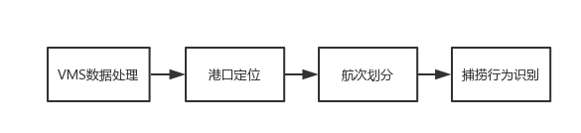

图2-1 渔船捕捞行为识别算法结构

（1）VMS数据处理模块：由于卫星定位误差以及海上恶劣的通讯环境，VMS数据中会存在少量异常记录。本模块通过剔除异常数据，为后续研究还原渔船的真实轨迹。

（2）港口定位模块：港口定位是航次划分的前提——通过得到的港口位置信息，实现对VMS数据进行分段。虽然可以借助于官方统计的港口列表进行判断，但是渔船在实际活动中还经常停靠在一些小型码头或锚泊地，这些地点难以统计。本模块根据VMS数据的特征得到了港口坐标，为划分航次提供了依据。

（3）划分航次模块：航次是研究渔船行为的基本单位，刻画了渔船离开港口进行捕捞到返回港口这样一个完整的出海捕捞过程。本模块利用港口定位结果按航次对VMS数据进行分段，将渔船捕捞行为识别问题的处理对象简化为一个航次的轨迹。

（4）捕捞行为识别模块：利用拖网渔船在进行捕捞活动时折返拖曳渔网的特点，先将航次轨迹转化为图像，然后通过数学形态学识别图像上的捕捞轨迹区域，进出该区域的位置就是捕捞行为的起点和终点。

## VMS数据处理

本文处理的数据来自于浙江省温州市海洋渔业安全救助信息中心。在浙江海域内，单船拖网是最常见的生产方式之一。该船型在捕捞作业时，渔船拖曳渔网在局部海域折返运动（图2-2），导致该区域作业渔船较少，避免了其他渔船的干扰，VMS数据相对独立；其作业方式灵活，适用于多种环境及各个深度的水层，因此VMS数据量大，便于研究。因此，本文对该船型的轨迹数据进行分析，收集了自2014年4月1日起至2016年6月30日止共31条渔船2,595,004条记录。单船最多153,690条记录，最少31,950条记录。

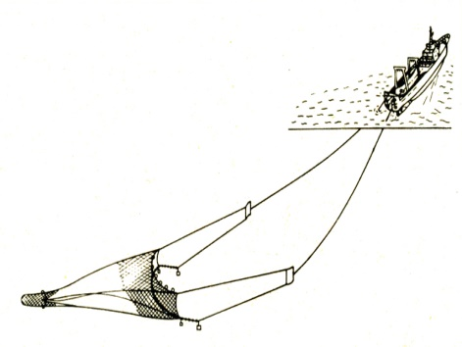

图2-2 单船拖网作业

VMS数据主要包括渔船ID、时间、经纬度、瞬时速度、船艏向等字段信息，经纬度信息按时间排序可以得到渔船轨迹。轨迹中的异常数据源自于卫星定位误差以及海上恶劣的通信环境，我们借鉴了Yuan等在研究计程车轨迹中的方法[2]，通过设定平均速度阈值的方式，剔除异常数据。具体而言，计算相邻采样点AB间的平均速度，剔除平均速度大于 ${\overline{v}}_{c}$ 的数据。由于我国东海海域渔船航速小于30kn，设阈值 ${\overline{v}}_{c}=30kn$。这里两点间取球面距离，计算方法如下。

$$D=R×\cos^{-1}\left[\cos{α_{1}}\cos{α_{2}}\cos\left(β_{1}-β_{2}\right)+\sin{α_{1}}\sin{α_{2}}\right]$$

其中，D表示采样点AB间的球面距离，R表示地球半径（取值6372公里），A点坐标 $\left(α_{1},β_{1}\right)$，B点坐标 $\left(α_{2},β_{2}\right)$。最终从原始数据中剔除异常数据5224条记录，占总数的0.20%

原始数据中存在数据缺失，本文没有通过插值对数据进行填补，以免对捕捞行为的识别造成干扰。

## 港口定位

渔船在进行捕捞作业时往返拖曳渔网，体现在轨迹图上就是局部连续折返、轨迹密集的区域。本文利用这一特征识别捕捞行为。图2-3展示了设备终端ID为255368的单拖渔船自2014年4月1日至2016年9月27日的轨迹图。海岸线附近由于多个航次叠加已经难以区分捕捞轨迹区域。由于轨迹相互叠加严重，因此需要通过港口位置对VMS数据进行航次划分。

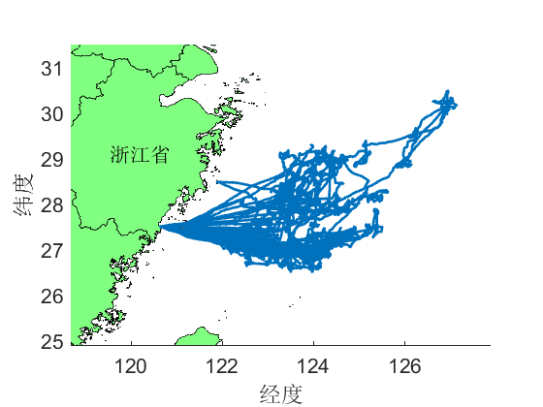

图2-3 渔船轨迹（终端ID：255368）

官方统计的港口信息可以作为参考，但不包含一些小渔港和锚泊地。为了在不依赖外部信息的条件实现港口定位，本节提出的 “坐标驻留法”根据VMS经纬度信息得到港口坐标。

相邻两条记录的经纬度坐标值相同被称为“坐标驻留”。虽然有误差的因素存在，但仍然可以表明在这段时间内船舶近似静止。坐标驻留法就是利用这一点进行港口定位。虽然渔船出海夜间进行锚泊时也容易发生坐标驻留现象，但可以与港口进行区分。一方面，同样是锚泊，海上风浪对渔船的影响比港口大，坐标驻留现象在港口发生的概率远大于海上。另一方面，港口一般固定不变而海上锚泊位置随机性较大，在港口区域发生坐标驻留的频度远远高于海上任一区域。这种方法优点是判定条件简单，缺点同样明显：a.关闭VMS终端对判定结果有决定性影响，渔民为了省电甚至可能会在入港前提前关闭终端；b.难以识别访问次数少的港口,易与海上锚泊混淆。

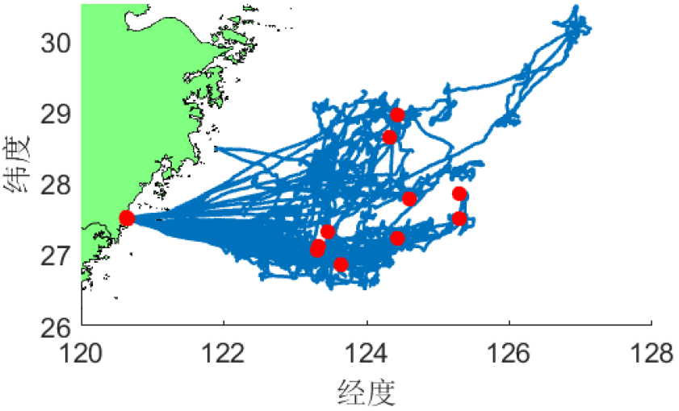

图2-4 “坐标驻留”现象分布（终端ID：255368）

图2-4是某单港口渔船VMS数据轨迹，共存在48次“坐标驻留”现象，位置如图上红点所示。经过判断，其中在港口区域发生38次，明显高于其他区域。

在找到坐标驻留点后，对图像划分网格并统计每个格子中坐标驻留点的数量，用阈值进行筛选，保留下的网格中心点作为港口坐标。在这里，网格大小和阈值选择都会影响到港口定位的结果，为了避免海上的坐标驻留点误判为港口，本文采用了较严格的约束条件。定义网格大小为0.1′经度×0.1′纬度，约0.01平方海里；当某个网格中统计的坐标驻留点数量大于总数的5%，将其中心点作为港口。

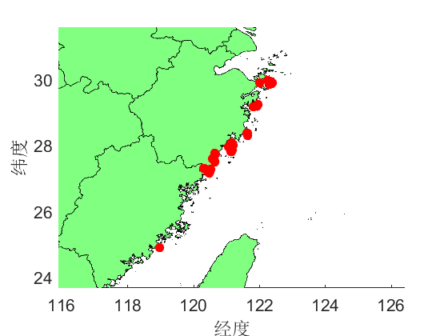

图2-5 港口识别结果

这样做会导致一些港口无法识别，于是将所有渔船的港口识别结果汇总为一个港口信息表，共识别86个不同坐标的港口（图2-5），作为下一节划分航次的依据。

需要指出的是，随着船舶监控系统的完善，渔民主动关机的现象必然会大大减少。而且随着VMS数据的进一步积累，“坐标驻留法”本身处理速度快的特点将进一步体现，并且准确率也会大幅提高。

## 航次划分

航次是渔船捕捞活动的基本单位，刻画了渔船从离开港口出海捕捞到返回港口的过程。本模块通过港口信息表，对VMS数据进行分段，使捕捞行为识别模块的处理对象从叠加的VMS数据简化为单一的航次数据。

具体步骤是：初始化一幅图像令全部像素值为0，每个像素表示1′经度×1′纬度的区域。将港口坐标映射到图像上令值为1。同理，将VMS轨迹数据映射到该图像上，标记所有离开港口像素和进入港口像素的数据。从离开港口到进入港口的轨迹称为一个航次。

需要注意的是，对于图2-3的例子（终端ID：255368），共划分了99个航次，远远超出了实际情况。这是因为渔船路过港口A到达港口B的轨迹，被视为先抵达港口A，后抵达港口B，从而将AB之间的轨迹作为一个航次。由于6小时内无法完成一个航次，已知平均数据采样间隔是3分钟，6小时平均产生120个数据点。经过统计，划分出的99个航次中有81个航次的数据量小于120个数据点。通过这一约束条件筛选得到18个航次作为航次划分模块的结果。

## 捕捞行为识别

拖网渔船在捕捞作业中通过拖曳渔网在渔区内做折返运动完成捕捞，我们利用这种特性，通过识别轨迹上的折返区域——本文称其为捕捞轨迹区域，完成对渔船捕捞行为的识别。捕捞行为识别模块首先对航次进行轨迹压缩，然后通过数学形态学识别轨迹图像上的捕捞轨迹区域，得到捕捞行为起始和结束点作为输出。

### 轨迹压缩

为了避免轨迹重叠严重对识别捕捞轨迹区域的影响，上文提出了航次划分模块对轨迹进行简化。从而可以很明显的指出一个航次中捕捞轨迹区域的位置。比如，图2-6上用红色圈注的区域。但是在实际处理中，蓝色圈注区域由于航线的交叉造成局部轨迹较为密集，容易被错误识别成捕捞轨迹区域。因此需要在保留捕捞轨迹区域特点的前提下，减少蓝色圈注区域的数据点数量。

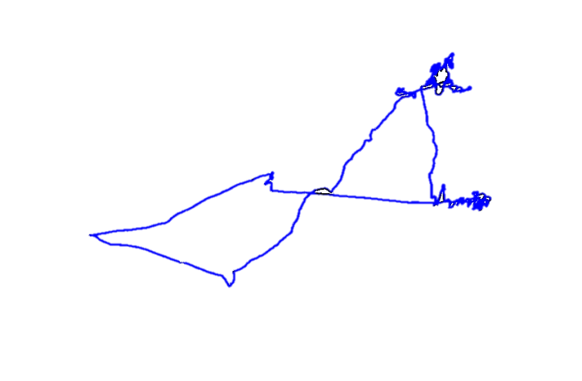

图2-6 根据轨迹密集区域判断捕捞轨迹区域

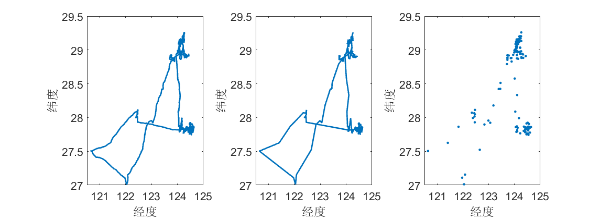使用Douglas-Peucker算法对VMS数据进行轨迹压缩，它将垂直欧氏距离作为压缩误差，并与提前设好的阈值进行比较，作为轨迹压缩的终止条件。图2-7是对航次数据压缩前后的效果。图2-7（1）是压缩前的折线图，共7,183条记录；图2-7（2）是阈值取0.03得到的压缩后的折线图，保留了126条记录。

（1）压缩前折线图 （2）压缩后折线图 （3）压缩后点图

图2-7 利用Douglas-Peucker算法压缩轨迹数据的前后对照

由于Douglas-Peucker算法是利用轨迹的转折程度进行压缩。当渔船沿直线航行时，数据压缩率较大；反之，当渔船轨迹曲折时，数据压缩率较低。对应到实际轨迹上，航行行为数据大幅减少，而捕捞行为数据保留比例较大。图2-7（3）的点图与图2-7（2）折线图的数据相同，可以看出，图2-6蓝色圈注区域由于轨迹交叉造成局部轨迹复杂的问题已经基本解决。

### 数学形态学

数学形态学是一种图像处理方法，包含四种基本运算：膨胀、腐蚀、开启和闭合。它利用一种被称为结构元素的算子对图像进行代数运算，适用于各种图像形状和结构的分析和处理。本模块利用单拖渔船的捕捞作业特点，对航次轨迹进行数学形态学处理，得到对应的捕捞轨迹区域，并以进出该区域的位置作为模块的输出，之间的轨迹就是待识别的捕捞行为。

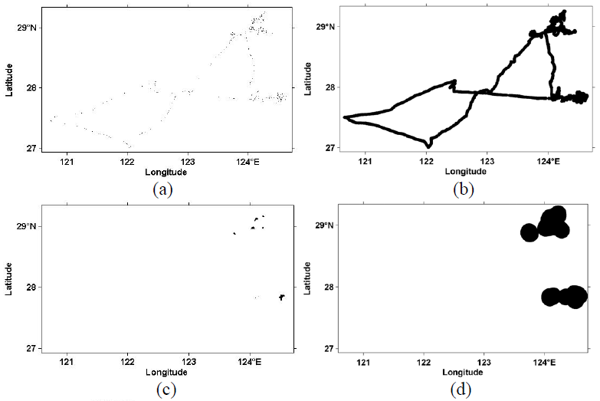

图2-8 利用形态学方法识别捕捞区的流程

具体实现是通过结构元素对图像进行“膨胀”与“腐蚀”操作。令结构元素为“圆盘”，半径为4。首先，将压缩后的轨迹点映射到图像上（图2-8（a））；通过腐蚀操作，将密集轨迹点连接成团（图2-8(b)）；然后进行扩张操作，剔除航行轨迹，保留下的区域即为捕捞轨迹区域的“核心”（图2-8(c)）；最后再进行腐蚀操作，将核心放大，即为识别的捕捞轨迹区域（图2-8(d)）。

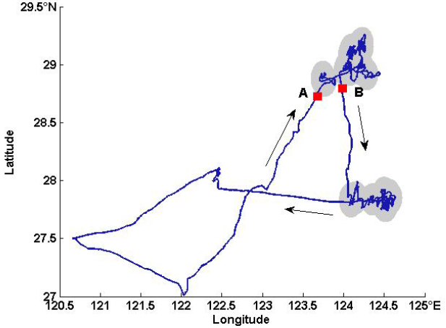

图2-9 完成捕捞区域识别的航次轨迹

在成功识别捕捞轨迹区域后，就可以完成捕捞行为的识别：对于一个航次而言，我们把在捕捞轨迹区域内的轨迹视为渔船的捕捞行为，其余轨迹视为航行行为。图2-9中灰色区域是该航次通过数学形态学识别出的捕捞轨迹区域，AB两点是捕捞行为的起点和终点。最终将形如AB点对的序列作为算法的输出结果。

## 结果验证与分析

以上四个模块共同构成渔船捕捞行为识别算法，为了验证算法的准确性，将统计的捕捞时间和捕捞距离与渔业产量进行了对比。对于不同季度的捕捞区热度图，分析捕捞区域的变化规律。

### 结果验证

由于渔业产量与捕捞时间和捕捞距离息息相关，可以通过计算两者的相关性进行分析。根据渔业数据的发布周期，按月统计了渔船的捕捞时间和捕捞距离，与浙江省温州市海洋渔业救助中心记录的渔业产量数据进行对比

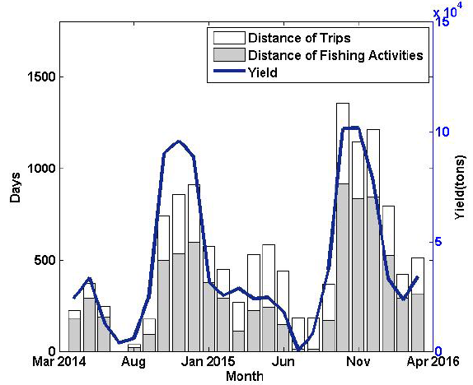 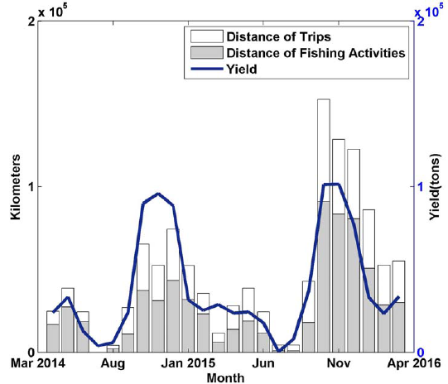

（1）捕捞时间与渔业产量 （2）捕捞距离与渔业产量

图2-10 捕捞时间/捕捞距离与渔业产量数据对比

图2-10中，蓝色折线为2014年4月至2016年3月浙江省渔业产量，灰色条形图为（1）捕捞时间（2）捕捞距离。从图中可以看出，统计结果与渔业产量数据呈现明显的正相关：禁渔期（7月-8月）捕捞累计时间短、产量低；冬捕期和春节旺季（10月-次年1月）捕捞累计时间长，产量高。捕捞作业总时间与渔业产量的Pearson相关系数为89.80%，捕捞作业总距离与渔业产量的Pearson相关系数为82.11%。由于总航行时间和总航行距离的计算本身就有偏差，最终得到的强相关性验证了捕捞作业行为被准确识别。

### 结果分析

从图2-10中，还可以看出，与2014年冬季捕捞数据（蓝色折线图的第一个峰值）相比，2015年冬捕数据（蓝色折线图的第二个峰值）并没有明显变化，说明两年产量相似，但捕捞时间和捕捞距离明显增大。这说明了捕捞难度加大，渔民需要投入更多的时间且捕捞成本提高。

统计一段时间内的捕捞轨迹区域，可以得到渔船在该时间段内的捕捞强度分布。



（a）2014第二季度 （b）2014第三季度 （c）2014第四季度



（d）2015第一季度 （e）2015第二季度 （f）2015第三季度



（g）2015第四季度 （h）2016第一季度 （i）2016第二季度

图2-11 2014年第二季度到2016年第二季度的捕捞强度热度图

图2-11是按季度统计的捕捞强度热度图，可以看出捕捞作业确实存在东移趋势。比如从2014年至2016年的第二季度捕捞区热度（图2-11（a）（e）（i））可以明显看出这一趋势。与图2-10的分析结果一致，说明渔民需要航行至更远的海域进行捕捞作业。这种行为一方面反映出近海捕捞资源不足，渔业资源枯竭；另一方面预示着捕捞成本的增加，可能会造成渔民生活水平下降、水产品价格上升、海洋环境进一步恶化。

## 本章小结

本章提出了渔船捕捞行为识别算法。按照系统实现的顺序，依次介绍了数据处理、港口定位、航次划分、捕捞区识别四个模块，并对识别结果进行了验证和分析。通过与渔业经济数据对比并计算Pearson相关系数可以看出，算法的输出结果准确的识别了渔船的捕捞行为。统计的捕捞强度强度图能够反映出捕捞作业东移的趋势，这种变化表明近海渔业资源枯竭和渔民捕捞成本提高。

1. Walker E, Bez N. A pioneer validation of a state-space model of vessel trajectories (VMS) with observers’ data[J]. Ecological Modelling, 2010, 221(17):2008-2017.
2. Yuan J, Zheng Y, Zhang C, et al. T-drive: driving directions based on taxi trajectories[C]// Sigspatial International Conference on Advances in Geographic Information Systems. ACM, 2010:99-108.